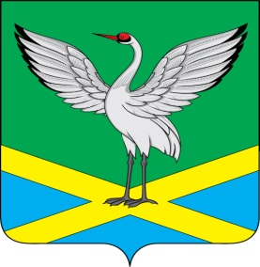

Совет городского поселения
«Забайкальское» муниципального района
«Забайкальский район»
IV-го созыва

РЕШЕНИЕ
пгт. Забайкальск

« 26 » февраля 2019 г. № 154

О внесении изменений и дополнений в решение Совета городского поселения «Забайкальское» № 126 от 24.08.2018г « О Принятии Положения «О приватизации муниципального имущества, находящегося в муниципальной собственности городского поселения «Забайкальское».

Рассмотрев экспертное заключение Администрации Губернатора Забайкальского края № ЭЗ – 2 от 21.02.2019г, руководствуясь статьей 27 Устава городского поселения «Забайкальское», Совет городского поселения «Забайкальское» решил:
1. Внести следующие изменения и дополнения в решение Совета городского поселения «Забайкальское» № 126 от 24.08.2018г « О Принятии Положения «О приватизации муниципального имущества, находящегося в муниципальной собственности городского поселения «Забайкальское»:
Пункт 3 Решения изложить в следующей редакции: «3. Настоящее решение вступает в силу на следующий день, после его официального опубликования (обнародования)».
В пункте 5 Решения слово «администрации» исключить.
Пункт 1.5 раздела 1 Решения дополнить абзацем, следующего содержания:
- «Юридических лиц, местом регистрации которых является государство или территория, включенные в утверждаемый Министерством финансов Российской Федерации перечень государств и территорий, предоставляющих льготный налоговый режим налогообложения и (или) не предусматривающих раскрытия и предоставления информации при проведении финансовых операций (офшорные зоны), и которые не осуществляют раскрытие и предоставление информации о своих выгодоприобретателях, бенефициарных владельцах и контролирующих лицах в порядке, установленном Правительством Российской Федерации. »

2. Опубликовать настоящее решение в информационном вестнике «Вести Забайкальска» и обнародовать на официальном сайте администрации городского поселения «Забайкальское».

Глава городского
поселения «Забайкальское» О.Г.Ермолин

